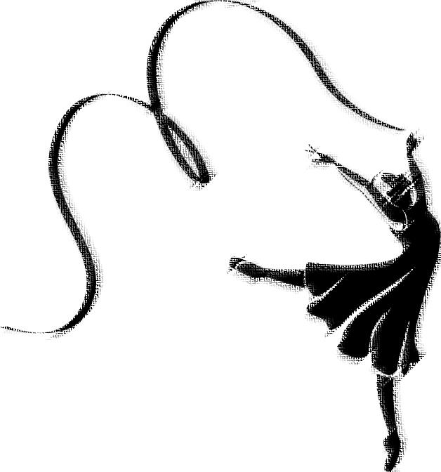
457663 Челябинская область
Нагайбакский район, п. Остроленский
ул. Молодёжная 18
телефон 8-351-575-6016
iskusstv1986@mail.ru

ПОЛОЖЕНИЕ
о проведении V Межрайонного хореографического конкурса
«КРУЖЕВО ТАНЦА»
08 ноября 2025 года

- Организаторы конкурса:
- Управление культуры администрации Нагайбакского муниципального района Челябинской области

- МКОУ ДО «ДШИ п.Остроленский»

- Цели и задачи конкурса:
- сохранение национальной культуры России;
- воспитание патриотизма, духовности;
- формирование личности средствами хореографии;
- выявления талантливых и перспективных детей, и молодёжи; открытие
новых имен и талантов в области хореографического искусства.
- повышение исполнительского мастерства, реализация индивидуальных способностей детей;
- обмен опытом между коллективами, руководителями и педагогами;
- совершенствование профессионального уровня руководителей и участников конкурса;

- Время , место и формат проведения:
Дата проведения: 08 ноября 2025 год в 12.00 ч.
Место проведения: ДК п.Остроленский, ул. Васильева д. 49
Формат проведения: очно – заочный

ВНИМАНИЕ! В рамках конкурса состоится круглый стол с анализом и разбором конкурсных работ с членами жюри.

- Участники и конкурсная программа
К участию в фестивале приглашаются солисты, отдельные исполнители, малые группы и ансамбли общеобразовательных учреждений, учреждений дошкольного, школьного, среднего образования, учреждений дополнительного образования. Участники представляют номер в одной из номинации конкурса продолжительностью не более 5 минут.

Конкурсные номинации:
- Классический танец
- Народно-сценический танец
- Детский танец
- Современный танец
- Патриотический танец
- Стилизация народного танца
Возрастные группы:
- Группа до 8 лет;
- Группа 9-13 лет;
- Группа 14-17 лет;
- Группа от 18 лет и старше
Танцевальные формы:
- Соло, дуэты, малые формы (3-5 человек);
- Ансамбли;
Критерии оценивания:
- Исполнительское мастерство (техничность, музыкальность);
- Соответствие репертуара возрастным особенностям исполнителей;
- Сценичность (пластика, костюм, реквизит, культура исполнения);
- Артистизм, раскрытие художественного образа;
По каждой позиции ставятся баллы от 1 до 10. Итоговая оценка номинанта выводится из суммы оценок.

- Члены жюри конкурса:

- Склярова Марина Юрьевна (г. Челябинск) - заслуженный работник культуры РФ, председатель Правления Фонда развития народного танца, главный специалист по хореографии ЧГЦНТ, Лауреат Сапроновской премии, лауреат Премии законодательного собрания, лауреат Премии «Золотая лира» за заслуги в развитии культуры и искусства, ведущий балетмейстер УРФО;

- Ситникова Нелли Михайловна (г. Магнитогорск) - заслуженный работник культуры РФ, обладатель государственной премии законодательного собрания «За большой вклад в воспитание подрастающего поколения», обладатель премии за заслуги в сфере народного художественного творчества и любительского искусства Челябинской области «Душа Южного Урала», руководитель Заслуженного коллектива Южного Урала ансамбля народного танца «Вольный ветер», Образцового коллектива Ансамбля детского танца «Искорка», обладатель дипломов лауреата за балетмейстерскую работу, пропаганду национальной идеи, сохранение народных традиций и культурного наследия страны, неоднократный председатель жюри международных конкурсов в России и Казахстане;

Решение жюри окончательное и изменению не подлежит!

- Награждение проводится по следующим номинациям:
- По итогам конкурса присуждаются звания Лауреатов I, II, III степеней, звание Дипломантов I, II, III степеней, а также участников в каждой номинации и каждой возрастной группе.
Именные дипломы получают только в номинации СОЛО и ДУЭТЫ.
- Жюри оставляет за собой право присуждать не все награды, делить награды между несколькими коллективами и исполнителями.

- Условия участия:
Для участия в конкурсе необходимо до 20 октября 2025 года направить анкету - заявку с указанием «Заявка на конкурс» (Приложение); фонограмму (ОБЯЗАТЕЛЬНО) и оплату организационного взноса на адрес Оргкомитета iskusstv1986@mail.ru
Оплата производится на карту Сбербанка, привязанную к номеру телефона: 8-922-730-64-04 (Ольга Сергеевна Л.). В комментариях к платежу указать название коллектива, за который производится оплата
- Финансовые условия участия:
- сольное выступление и дуэты (с человека)- 500 руб.,
- групповое – 300 руб. с каждого участника коллектива
- Контактные координаты:
- 8-902-614-63-20 (Лилия Фаридовна Ишмаметьева)
- 8-932-307-48-48 (Анастасия Валерьевна Леонтьева)
- Наш электронный адрес: iskusstv1986@mail.ru

ПРИЛОЖЕНИЕ
Заявка на участие в конкурсе

Полное название коллектива, ансамбля (количество участников), ФИО солиста
Ф.И.О. руководителя (полностью):
Контактный телефон руководителя
e-mail
Полное название учреждения, направляющего участника конкурса
Возрастная группа
Номинация
Название, постановка, Продолжительность (обязательно)

